РОССИЙСКАЯ ФЕДЕРАЦИЯ
ИРКУТСКАЯ ОБЛАСТЬ

АДМИНИСТРАЦИЯ
МУНИЦИПАЛЬНОГО ОБРАЗОВАНИЯ
«ЖЕЛЕЗНОГОРСК – ИЛИМСКОЕ ГОРОДСКОЕ ПОСЕЛЕНИЕ»

ПОСТАНОВЛЕНИЕ

от _________________2023 г. № _______

Об организации и проведении
универсальной городской ярмарки
на территории города Железногорска-Илимского

В целях обеспечения населения города Железногорска-Илимского мясом, медом, сельскохозяйственной продукцией, в соответствии с Положением о порядке организации ярмарок на территории Иркутской области и продажи товаров (выполнения работ, оказания услуг) на них и требованиях к организации продажи товаров (выполнения работ, оказания услуг) на ярмарках, организованных на территории Иркутской области, утверждённым постановлением Правительства Иркутской области от 17 ноября 2010 года № 284-пп, администрация муниципального образования «Железногорск-Илимское городское поселение»

ПОСТАНОВЛЯЕТ:

1. Организовать и провести в период с 01 января 2023 года по 31 декабря 2023 года универсальную городскую ярмарку (далее – Ярмарка);
2. Определить план организации Ярмарки и продажи товаров на ней (Приложение 1).
3. Данное постановление опубликовать в газете «Вестник городской Думы и администрации муниципального образования «Железногорск-Илимское городское поселение» и разместить на официальном сайте администрации муниципального образования «Железногорск-Илимское городское поселение».
4. Контроль за исполнением данного постановления возложить на заместителя Главы по инвестиционной политике и экономическому развитию Найда Н.С.

Глава муниципального образования
«Железногорск-Илимское городское поселение» П.Н.Березовский

Геращенко С.А.,8(39566)33529
Рассылка: дело, ОСЭР, ТО ТУ Роспотребнадзор, ОМВД по Нижнеилимскому району, Администрация Нижнеилимского района.
Приложение 1
к постановлению администрации муниципального образования
«Железногорск-Илимское городское поселение»
от _________ 2023 г. №________

ПЛАН МЕРОПРИЯТИЙ

по организации универсальной городской ярмарки и продажи товаров на ней

1. Для проведения универсальной городской ярмарки (далее – Ярмарка) на территории города Железногорска-Илимского выполнить следующие мероприятия:
1.1. Определить порядок организации Ярмарки на территории города Железногорска-Илимского (Приложение 1).
1.2. Определить схему размещения мест для продажи товаров на Ярмарке (Приложения 2-4).
1.3. Определить ассортимент продаваемых товаров на Ярмарке (Приложение 5).
1.4. Определить торговые места участникам Ярмарки в соответствии со схемой размещения мест для продажи товаров на ярмарке.
1.5. Обеспечить вывоз мусора и уборку территории Ярмарки после завершения торгового дня.
1.6. Обеспечить соблюдение на территории, на которой организуется Ярмарка, установленных законодательством требований пожарной безопасности, охраны общественного порядка в период с 01 января 2023 года по 31 декабря 2023 года.
1.7. Обеспечить в ходе проведения Ярмарки контроль за соблюдением ассортимента продаваемых товаров на ярмарке.
1.8. Обеспечить контроль за соблюдением занимаемых участниками Ярмарки мест схемы размещения мест для продажи товаров на ярмарке.

Глава муниципального образования
«Железногорск-Илимское городское поселение» П.Н.Березовский
Приложение 1
к плану мероприятий по организации
универсальной городской ярмарки
и продажи товаров на ней
ПОРЯДОК
организации универсальной городской ярмарки
на территории города Железногорска-Илимского

1. Общие положения

1.1. Порядок организации универсальной городской ярмарки (далее – Ярмарка) и продажи товаров на ней разработан в соответствии с Федеральным законом от 28 декабря 2009 года № 381-ФЗ «Об основах государственного регулирования торговой деятельности в Российской Федерации» и Положением о порядке организации ярмарок на территории Иркутской области и продажи товаров (выполнения работ, оказания услуг) на них и требованиях к организации продажи товаров (выполнения работ, оказания услуг) на ярмарках, организованных на территории Иркутской области», утвержденным постановлением Правительства Иркутской области от 17 ноября 2010 года №284-пп.
1.2. Ярмарка организуется администрацией муниципального образования «Железногорск-Илимское городское поселение» (далее–организатор Ярмарки).
1.3. Режим работы Ярмарки:
– является сезонной и организована в целях реализации сезонного вида товаров на период с 01 января 2023 года по 31 декабря 2023 года;
– режим работы ярмарки: с 10.00 до 18.00 часов.
1.4. Участниками Ярмарки могут быть юридические лица, индивидуальные предприниматели, зарегистрированные в установленном законодательством Российской Федерации порядке, самозанятые граждане, а также граждане – главы крестьянских (фермерских) хозяйств, члены таких хозяйств, граждане, ведущие личные подсобные хозяйства, или занимающиеся садоводством, огородничеством, животноводством, которые имеют характеристику о предоставлении торгового места на ярмарке и (или) непосредственно осуществляют на торговом месте деятельность по продаже товаров.
1.5. Торговые места размещаются в соответствии с утвержденной схемой размещения мест для продажи товаров на Ярмарке, свободного прохода покупателей и доступа к местам продажи товаров, а также с учетом законодательства Российской Федерации в области обеспечения санитарно-эпидемиологического благополучия населения, пожарной безопасности.

2. Организация деятельности Ярмарки

2.1. Права и обязанности организатора Ярмарки:
– привлекает для участия в Ярмарке юридических лиц и индивидуальных предпринимателей, осуществляющих производство товаров, выполнение работ и оказание услуг, самозанятых граждан, а также граждан, ведущих крестьянское (фермерское) хозяйство, личное подсобное хозяйство, или занимающихся садоводством, огородничеством, животноводством;
– размещает информацию о проведении Ярмарки в средствах массовой информации два раза в месяц во время проведения Ярмарки;
– обеспечивает охрану общественного порядка в месте проведения Ярмарки;
– рассматривает поступившие заявления, осуществляет их регистрацию;
– обеспечивает учет и размещение участников Ярмарки в соответствии с утвержденной схемой размещения торговых мест;
– выдает характеристику о предоставлении торгового места на Ярмарке.
2.2. Права и обязанности участника Ярмарки:
- осуществляет торговлю с лотков, палаток, автофургонов средней грузоподъемности до 3 тонн;
– соблюдает предусмотренные законодательством РФ обязательные требования в области санитарно-эпидемиологического благополучия населения, пожарной безопасности, ветеринарии, обязательные требования к продаже отдельных видов товаров, а также иные, предусмотренные для соответствующего вида деятельности обязательные требования;
– имеет информацию с указанием наименования юридического лица или индивидуального предпринимателя, юридического адреса;
– доводит до сведения покупателей необходимую и достоверную информацию о товарах (работах, услугах) и их изготовителях;
– обеспечивает вывоз мусора и уборку территории Ярмарки после завершения торгового дня;
– имеет в наличии документы, подтверждающие качество товара и личную медицинскую книжку установленного образца;
– устанавливает на торговом месте соответствующие метрологическим правилам и нормам измерительные приборы, в случае если продажа на Ярмарке осуществляется с использованием средств измерений (весов, гирь, мерных емкостей, метров и др.);
– имеет в наличии документы, удостоверяющие личность продавца, и документы, подтверждающие ведение гражданином крестьянского (фермерского) хозяйства, личного подсобного хозяйства или занятие садоводством, огородничеством, животноводством (в случае реализации произведенной ими сельскохозяйственной продукции, сырья и продовольствия). Указанные документы хранятся у участника Ярмарки в течение всего времени работы ярмарки и предъявляются по первому требованию организаторов Ярмарки, контролирующих (надзорных) органов, покупателей;
– физическое лицо, непосредственно осуществляющее на торговом месте деятельность по продаже товаров (выполнению работ, оказанию услуг) на Ярмарке, должно иметь личную нагрудную карточку с указанием своей фамилии, имени, отчества.

3. Порядок предоставления мест для продажи товаров на Ярмарке

3.1. Лицо, желающее принять участие в Ярмарке (заявитель), обращается с заявлением о предоставлении места для продажи товаров к организатору Ярмарки в течение всего срока проведения ярмарки (Приложение 1 к настоящему Порядку).
3.2. К заявлению прилагаются копии документов, содержащих следующие сведения:
– полное и (в случае, если имеется) сокращенное наименования, в том числе фирменное наименование, и организационно-правовая форма юридического лица, место его нахождения, государственный регистрационный номер записи о создании юридического лица и данные документа, подтверждающего факт внесения сведений о юридическом лице в единый государственный реестр юридических лиц, – для юридических лиц;
– фамилия, имя и (в случае, если имеется) отчество индивидуального предпринимателя, место его жительства, данные документа, удостоверяющего его личность, государственный регистрационный номер записи о государственной регистрации индивидуального предпринимателя и данные документа, подтверждающего факт внесения сведений об индивидуальном предпринимателе в единый государственный реестр индивидуальных предпринимателей, – для индивидуальных предпринимателей;
– фамилия, имя и (в случае, если имеется) отчество гражданина, место его жительства, данные документа, удостоверяющего его личность, сведения о гражданстве, реквизиты документа, подтверждающего ведение гражданином крестьянского (фермерского) хозяйства, личного подсобного хозяйства или занятие садоводством, огородничеством, животноводством, – для граждан;
– фамилия, имя и (в случае, если имеется) отчество самозанятого гражданина, место его жительства, данные документа, удостоверяющего его личность, справка о постановке на учет в качестве самозанятого по форме КНД 1122035 - для самозанятых граждан.
Прилагаемые к заявлению сведения подтверждаются оригиналами либо нотариально удостоверенными копиями соответствующих документов.
3.3. Лицо, обратившееся с заявлением о предоставлении места для продажи товаров к организатору Ярмарки, предъявляет документ, удостоверяющий личность.
Если с заявлением о предоставлении места для продажи товаров обращается представитель заявителя, то в заявлении указываются сведения, перечисленные в п. 3.2. Порядка, а также реквизиты документа, на основании которого осуществляется представительство.
3.4. Решение о предоставлении места для продажи товаров принимается организатором Ярмарки в момент обращения заявителя.
3.5. Срок предоставления мест для продажи товаров устанавливается по соглашению между организатором Ярмарки и заявителем.
3.6. Основанием начала торговой деятельности является получение характеристики о предоставлении торгового места (Приложение 2 к настоящему Порядку).
3.7. Основанием для отказа в предоставлении места для продажи товаров является:
– отсутствие мест для продажи товаров;
– непредставление документов, указанных в пункте 3.2. Порядка.
3.8. Каждому заявителю предоставляется только одно место на Ярмарке.

4. Ответственность и контроль

4.1. Нарушение участником Ярмарки, непосредственно осуществляющим деятельность по продаже товаров, требований настоящего Порядка является основанием для лишения участника Ярмарки торгового места.
4.2. Юридические и физические лица, индивидуальные предприниматели, самозанятые граждане несут ответственность за качество реализуемой продукции, за нарушение правил торговли, иные нарушения в порядке, установленном действующим законодательством.
4.3. Контроль за соблюдением на Ярмарке правил, требований и норм, регламентирующих торговую деятельность, осуществляется администрацией муниципального образования «Железногорск-Илимское городское поселение» и контролирующими органами в пределах своей компетенции.
4.4. Организатору Ярмарки в соответствии с антимонопольным законодательством Российской Федерации запрещается создавать дискриминационные условия при распределении торговых мест.
4.5. Организация и предоставление не предусмотренных схемой размещения торговых мест не допускаются.

Глава муниципального образования
«Железногорск-Илимское городское поселение» П.Н. Березовский

Приложение 1
к Порядку организации универсальной городской ярмарки
на территории города Железногорска-Илимского

В отдел социально-экономического развития
администрации муниципального образования
«Железногорск-Илимское городское поселение»

З А Я В Л Е Н И Е

на предоставление торгового места на универсальной городской ярмарке
на территории города Железногорска-Илимского

_____________________________________________________________________________
(для ЮЛ – наименование предприятия, для ИП и физ. лиц – Ф.И.О.)

_____________________________________________________________________________
(юридический адрес (для ЮЛ и ИП), адрес проживания (для физ. лиц), контактный телефон)

Прошу предоставить торговое место на универсальной городской ярмарке на территории города Железногорска-Илимского:

- Период торговли: ____________________________________________________________
- Место торговли: ____________________________________________________________
- Вид мелкорозничной торговли: ________________________________________________
4.Ассортимент реализуемых товаров: __________________________________________
__________________________________________
__________________________________________

Даю согласие отделу социально-экономического развития администрации муниципального образования «Железногорск-Илимское городское поселение» на обработку моих персональных данных посредством их получения в государственных и иных органах, органах местного самоуправления муниципальных образований Иркутской области и иных организаций.

Заявитель:______________________ _____________________
подпись

Сведения, указанные в заявлении и представленные документы достоверны.

Заявитель:______________________ _____________________
подпись

«_____» ___________________ 2023 г.

Приложение 2
к Порядку организации универсальной городской ярмарки
на территории города Железногорска-Илимского

Муниципальное образование
«Железногорск-Илимское городское поселение»

ХАРАКТЕРИСТИКА

о предоставлении торгового места на универсальной городской ярмарке
на территории города Железногорска-Илимского

Номер ___ Дата «___» ________ 2023 г.

Выдано: ________________________________________________________
(наименование хозяйствующего субъекта – для ЮЛ, Ф.И.О. – для ИП и физ. лиц)

Адрес местонахождения: _________________________________________

Тип объекта: ___________________________________________________

Место действия разрешения: _________________________________________
_________________________________________

Заявленный ассортимент: _________________________________________
_________________________________________

Режим работы: ___________________________________________________

Особые условия: соблюдение правил торговли, санитарных норм, закона РФ «О защите прав потребителей».

Начальник ОСЭР /
И.о. начальника ОСЭР Ф.И.О.

Приложение 2
к плану мероприятий по организации
универсальной городской ярмарки
и продажи товаров на ней

Схема размещения мест для продажи товаров
на униерсальной городской ярмарке
по адресу: г. Железногорск-Илимский, кв-л 8, район магазина № 26

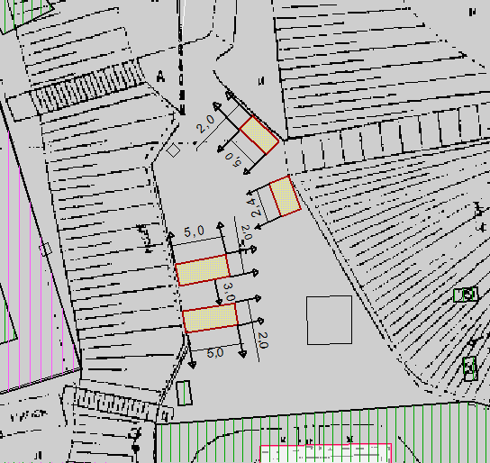

Глава муниципального образования
«Железногорск-Илимское городское поселение» П.Н. Березовский

Приложение 3
к плану мероприятий по организации
универсальной городской ярмарки
и продажи товаров на ней

Схема размещения мест для продажи товаров
на универсальной городской ярмарке
по адресу: г. Железногорск-Илимский, район гостиницы «Магнетит»

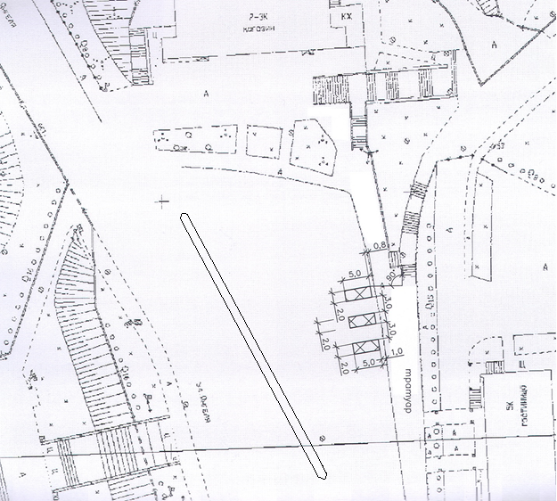

Глава муниципального образования
«Железногорск-Илимское городское поселение» П.Н.Березовский

Приложение 4
к плану мероприятий по организации
универсальной городской ярмарки
и продажи товаров на ней

Схема размещения мест для продажи товаров
на универсальной городской ярмарке
по адресу: г. Железногорск-Илимский, кв-л 10, район № 2а

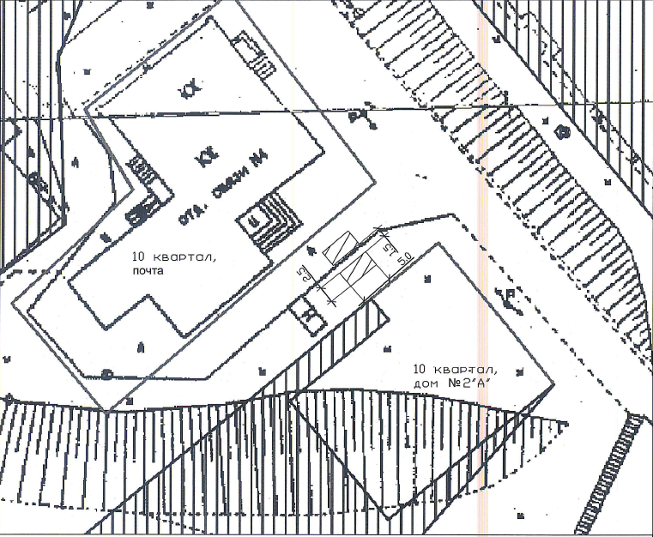

Глава муниципального образования
«Железногорск-Илимское городское поселение» П.Н.Березовский

Приложение 5
к плану мероприятий по организации
универсальной городской ярмарки
и продажи товаров на ней

АССОРТИМЕНТ
реализуемых товаров на универсальной городской ярмарке
на территории города Железногорска-Илимского

Январь – март 2023 года:
- Масло растительное, сливочное;
- Мед и медовая продукция;
- Ягода свежезамороженная;
- Мясо.

Апрель – июнь 2023 года:
1.Масло растительное, сливочное;
2.Мед и медовая продукция;
3.Ягода свежезамороженная;
4.Овощи,фрукты.
5. Сахарная вата;
6. Поп-корн;
7. Воздушные шарики;
8. Мороженое;
9. Безалкогольные напитки;
10. Организация аттракционов малых форм.

Июль – сентябрь 2023 года:
- Овощи, фрукты;
- Бахчевые культуры;
- Масло растительное, сливочное;
- Мед и медовая продукция;
- Саженцы;
6. Сахарная вата;
7. Поп-корн;
8. Воздушные шарики;
9. Мороженое;
10. Безалкогольные напитки;
11. Организация аттракционов малых форм

Октябрь – декабрь 2023 года:
- Масло растительное, сливочное;
- Мед и медовая продукция;
- Ягода свежезамороженная;
- Мясо.

Глава муниципального образования
«Железногорск-Илимское городское поселение» П.Н.Березовский

Подготовил:

Гл.специалист ОСЭР С.А.Геращенко

Согласовано:

Зам. Главы по инвестиционной политике
и экономическому развитию Н.С.Найда

Начальник ОСЭР С.А.Зарипова

ЮО

